昆明市呈贡区应急管理局2025年防灾减灾抗灾专项经费项目

- 项目名称
防灾减灾抗灾专项经费
- 立项依据
1.呈编复（2022）10号关于调整昆明市呈贡区森林草原防灭火职责及有关机构的批复
2.昆森防办（2011）51号昆明市防火指挥部办公室关于收缴政策性保险林业经营者或个人保费的通知
- 项目实施单位
单位名称：昆明市呈贡区应急管理局
组织机构代码：11530121MB1584810X（统一社会信用代码）
地址：昆明市呈贡区呈祥街惠景园D8栋10楼
联系电话：67481596
法人代表：李凯
经费来源：财政预算拨款
单位概况：昆明市呈贡区应急管理局贯彻落实党中央、省委、市委、区委关于应急工作的方针政策和决策部署，负责指导全区部门应对安全生产类、自然灾害类等突发事件和综合减灾救灾工作。

- 项目基本概况
通过执行防火目标管理责任制,强化督促检查,以防为主,防扑结合,有效防控年内森林火灾。
- 项目实施内容
通过执行防火目标管理责任制,强化督促检查,以防为主,防扑结合,有效防控年内森林火灾。
- 资金安排情况
2025年安排一般公共预算资金109.4304万元。
- 项目实施计划
防火期宣传用品9万元，卡点流量维护4.96万元.指挥员培训1.5万元.节日慰问品采购9万元，护林员意外伤害保险0.4512万元，通道修缮维护费2万元.指挥管理系统护林巡护终端14.5万元，街道扑火队防护装备24万元，微型消防站建设装备30万元，火灾保险2.0192万元，车辆租用7万元，规划编制费5万元，共109.4304万元。
- 项目实施成效
保障自然灾害信息准确迅速上报，推进呈贡区森林防灭火体系建设，减低森林火灾灾害事故损失。
- 项目绩效目标表

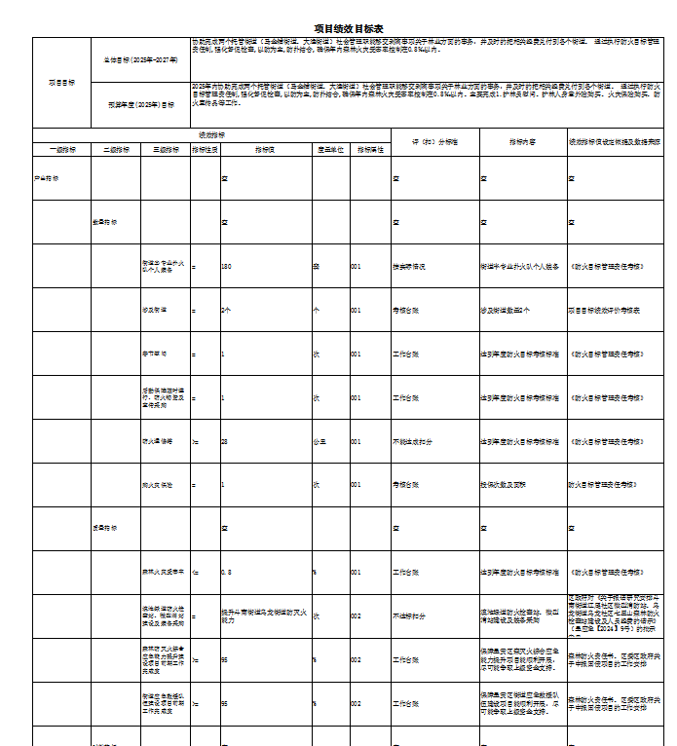

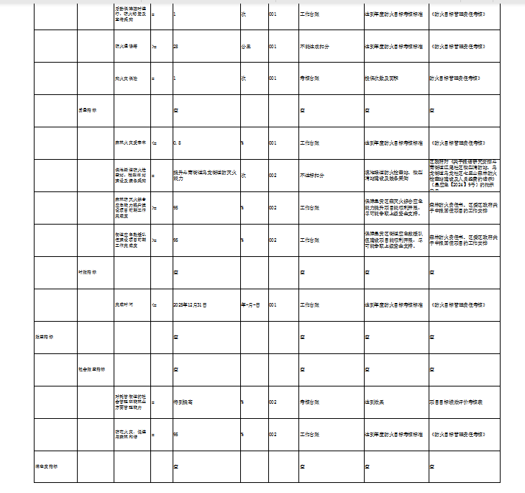
昆明市呈贡区应急管理局
2025年3月18日

